Analisis Pedagogik tentang Implementasi Pemahaman Panggilan Pelayanan  
oleh Guru Sekolah Minggu di Jemaat Tilengko Klasis Rantepao Barat



Skripsi

Diajukan kepada Sekolah Tinggi Agama Kristen Negeri (STAKN) Toraja  
untuk memenuhi persyaratan guna memperoleh gelar Sarjana Pendidikan

Agama Kristen (S.Pd.K)

OLEH:

ANDIKA TANDILOLOK  
20123345

Sekolah Tinggi Agama Kristen Negeri (STAKN) Toraja  
2016

Judul Skripsi : Analisis Pedagogik Tentang Implementasi Pemahaman Panggilan Pelayanan Oleh Guru Sekolah Minggu di Jemaat Tilengko Klasis Rantepao Barat.

Disiapkan oleh : Andika Tandi Lolok

NIRM -.2012334

Jurusan : Pendidikan Agama Kristen

Dosen pembimbing menyetujui dan menyatakan bahwa skripsi ini telah memenuhi persyaratan dan layak untuk dipertahankan dalam ujian, setelah melalui proses pembimbingan dan pemeriksaan.

Mengkendek,.... Juni 2016

Dosen Pembimbing

Pembimbing I Pembimbing II

|  |  |  |  |
| --- | --- | --- | --- |
|  | 0 | . |  |
| Sanda Mongan S.Th, M.Pd.k | | Tri Oktavia Si | aban, M.Th |
| NIP.198010162009012005 | | NIP: 19811003^008012009 | |

Skripsi Dengan Judul : PANGGILAN PELAYANAN GURU SEKOLAH

MINGGU

SubJudul : Analisis Pedagogik Tentang Implementasi Pemahaman

Panggilan Pelayanan Oleh Guru Sekolah Minggu di Jemaat Tilengko Klasis Rantepao Barat

: Andika Tandi Lolok : 20123345

Disusun Oleh

Nirm

Jurusan

Dosen Pembimbing

: Pendidikan Agama Kristen : Sanda Mongan S.Th, M.Pd.K Tri Oktavia Silaban M.Th

Telah dipertahankan dan dipertanggungjawabkan di meja Ujian skripsi yang diselenggarakan oleh Sekolah Tinggi Agama Kristen Negeri Toraja pada tanggal 29 Juni 2016, dinyatakan lulus dengan nilai A-, dan di Yudisium pada tanggal 30 Juni 2016 dengan predikat kelulusan SANGAT MEMUASKAN.

Mengkendek,21 Juli 2016

Dew an Penguji

Dr. Abr:r

Penguji I

<Bi S. ranogulunnan. M.Si

Penguji II

Dr. Selvihnti. M.Th .



NIP.197205102005011004

NIP.197701172009012007

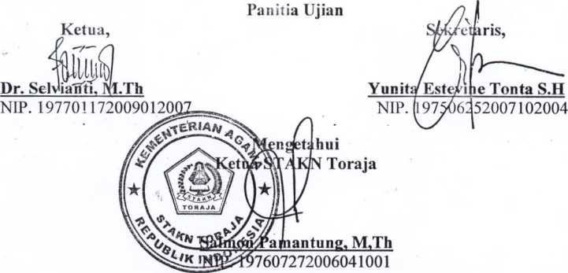

ABSTRAK

Andika Tandi Lolok (20123345), Tahun 2016. Menyusun skripsi dengan judul: Analisis Pedagogik tentang Implementasi Panggilan Pelayanan oleh Guru Sekolah Minggu di Jemaat Tilengko Klasis Rantepao Barat. Tujuan penelitian ini untuk menjelaskan pemahaman dan cara guru Sekolah Minggu mengimplementasikan pemahaman panggilan pelayanan terhadap anak Sekolah Minggu di Jemaat Tilengko Klasis Rantepao Barat.

Guru Sekolah Minggu adalah orang yang mau menerima panggilan Tuhan dan memberi diri untuk menjadi pelayan Tuhan melalui anak-anak Sekolah Minggu yang mempunyai tugas utama yaitu menuntun anak-anak Sekolah Minggu untuk mengenal dan menerima Kristus sebagai Juruselamatnya. Hal ini perlu diperhatikan oleh seorang guru Sekolah Minggu untuk dipersiapkan dengan baik ketika hendak mengajar anak Sekolah Minggu. Oleh karena itu diperlukan pemahaman tentang bagaimana menerapkan tugas sebagai guru Sekolah Minggu yang merupakan panggilan pelayanan dari Tuhan. Karena itulah diperlukan persiapan yang benar-benar matang, bukan mengajar tanpa melakukan persiapan yang mengakibatkan anak Sekolah Minggu tidak mengerti dan tidak memahami apa yang diajarkan. Hal inilah yang kemudian menjadi bahan pemikiran penulis untuk melihat bagaimana cara guru Sekolah Minggu mengimplementasikan panggilan pelayanan oleh guru Sekolah Minggu.

Dalam merampung penulisan ini, metode yang digunakan oleh penulis adalah metode penelitian kualitatif dengan menggunakan observasi dan wawancara serta menggunakan teknis analisis melalui reduksi data, dan analisis data. Jumlah narasumber yang diteliti adalah tujuh orang guru Sekolah Minggu Gereja Toraja Jemaat Tilengko. Penulis mewawancarai setiap narasumber dan dari hasil wawancara tersebut yang kemudian membantu penulis untuk menganalisis.

Dari hasil penelitian membuktikan bahwa guru Sekolah Minggu belum sepenuhnya memahami tugas sebagai guru Sekolah Minggu yang merupakan panggilan pelayanan Tuhan, sehingga belum maksimal penerapannya dalam melayani anak-anak Sekolah Minggu. Hal ini terbukti dari jawaban narasumber yang belum sepenuhnya memahami tugas utama sebagai guru Sekolah Minggu di mana mereka hanya memahami tugas sebagai guru sekolah minggu sebatas mengajar, mempersiapkan diri sebelum mengajar dan mendidik anak Sekolah Minggu. Hal ini mengakibatkan pengajaran yang monoton, membosankan dan tidak kreatif, padahal tugas sebagai guru Sekolah Minggu merupakan panggilan pelayanan dari Tuhan yang harus diimplementasikan dengan baik dan benar.